ЧЕЛЯБИНСКАЯ ОБЛАСТЬ

АДМИНИСТРАЦИЯ
ЗЛАТОУСТОВСКОГО ГОРОДСКОГО ОКРУГА
ПОСТАНОВЛЕНИЕ

27.08.2024 г. | № | 243-П/АДМ
г.Златоуст
О признании утратившими силу нормативных правовых актов

В соответствии с Федеральным законом от 06 октября 2003 г. № 131-ФЗ «Об общих принципах организации местного самоуправления в Российской Федерации», Уставом Златоустовского городского округа, решением Комиссии по территориальному планированию от 30.07.2024 г. протокол № 22,
ПОСТАНОВЛЯЮ:
1. Признать утратившим силу постановление администрации Златоустовского городского округа от 17.09.2014 г. № 363-П «Об утверждении документации по планировке территории».
2. Пресс-службе администрации Златоустовского городского округа (Валова И.А.) опубликовать настоящее постановление в официальных средствах массовой информации и разместить на официальном сайте Златоустовского городского округа в сети «Интернет» в течение семи дней.
3. Контроль за выполнением настоящего постановления оставляю
за собой.

Заместитель главы Златоустовского городского округа по строительству | 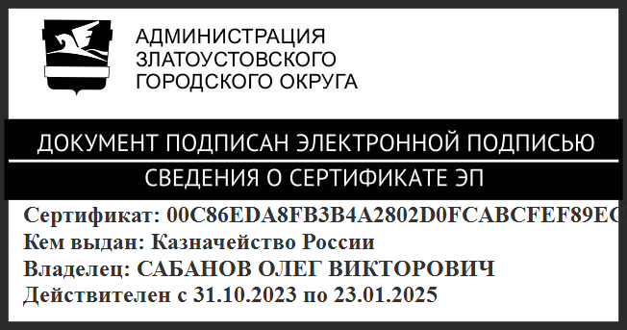 | О.В. Сабанов

Рассылка: УАиГ, пресс-служба, прокуратура, Росреестр

